2,Поэтому ширина спектра ФИМ-сигнала обычно определяется шириной спектра одиночного импульса Модуляция информационных сигналов.

Модуляция — это процесс преобразования одного или нескольких информационных параметров несущего сигнала в соответствии с мгновенными значениями информационного сигнала. В результате модуляции сигналы переносятся в область более высоких частот. Передаваемая информация заложена в модулирующем сигнале, а роль переносчика информации выполняет высокочастотное колебание, называемое несущим (модулируемым). Модуляция, таким образом, представляет собой процесс «посадки» информационного колебания на заведомо известную несущую с целью получения нового модулированного сигнала. В результате модуляции спектр низкочастотного управляющего сигнала переносится в область высоких частот. Это позволяет при организации вещания настроить функционирование всех приёмо-передающих устройств на разных частотах с тем, чтобы они «не мешали» друг другу [2].

В качестве несущего могут быть использованы колебания различной формы (прямоугольные, треугольные и т. д.), однако чаще всего применяются гармонические колебания. В зависимости от того, какой из параметров несущего колебания изменяется, различают вид модуляции (амплитудная, частотная, фазовая и др.). Модуляция дискретным сигналом называется цифровой модуляцией или манипуляцией (рис.2.1).

Использование модуляции позволяет:

* согласовать параметры сигнала с параметрами линии;
* повысить помехоустойчивость сигналов;
* увеличить дальность передачи сигналов;
* организовать многоканальные системы передачи.

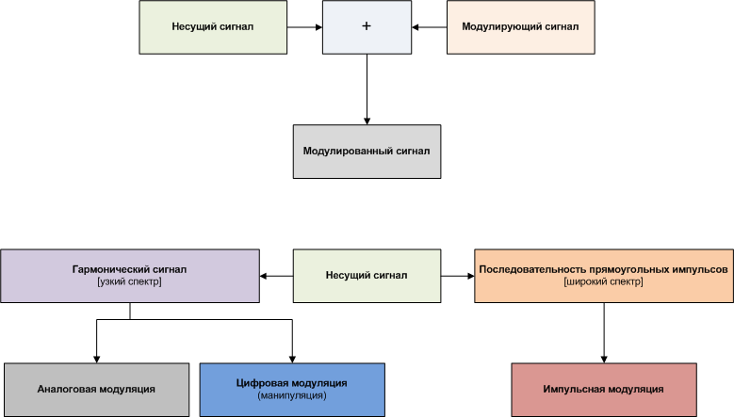

Рис.2.1. Принципы и виды модуляции.

Модуляция осуществляется в устройствах модуляторах. Условное графическое обозначение модулятора имеет вид (рис.2.2):

[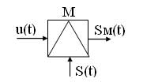](http://conture.by/wp-content/uploads/2011/12/mris1.jpg)

Рис. 2.2. Условное графическое обозначение модулятора.

При модуляции на вход модулятора подаются сигналы:

u(t) — модулирующий, данный сигнал является информационным и низкочастотным (его частоту обозначают W или F);

S(t) — модулируемый (несущий), данный сигнал является неинформационным и высокочастотным (его частота обозначается w0 или f0);

Sм(t) — модулированный сигнал, данный сигнал является информационным и высокочастотным.

В качестве несущего сигнала может использоваться:

* гармоническое колебание, при этом модуляция называется аналоговой или непрерывной;
* периодическая последовательность импульсов, при этом модуляция называется импульсной;
* постоянный ток, при этом модуляция называется шумоподобной.

Так как в процессе модуляции изменяются информационные параметры несущего колебания, то название вида модуляции зависит от изменяемого параметра этого колебания.

1. Виды аналоговой модуляции [2]:

* амплитудная модуляция (АМ), происходит изменение амплитуды несущего колебания;
* частотная модуляция (ЧМ), происходит изменение частоты несущего колебания;
* фазовая модуляция (ФМ), происходит изменение фазы несущего колебания.

2. Виды импульсной модуляции:

* амплитудно-импульсная модуляция (АИМ), происходит изменение амплитуды импульсов несущего сигнала;
* частотно-импульсная модуляция (ЧИМ), происходит изменение частоты следования импульсов несущего сигнала;
* Фазо-импульсная модуляция (ФИМ), происходит изменение фазы импульсов несущего сигнала;
* Широтно-импульсная модуляция (ШИМ), происходит изменение длительности импульсов несущего сигнала.
  1. Амплитудная модуляция.

Амплитудная модуляция — процесс изменения амплитуды несущего сигнала в соответствии с мгновенными значениями модулирующего сигнала.

Рассмотрим математическую модель амплитудно-модулированного (АМ) сигнала при гармоническом модулирующем сигнале. При воздействии модулирующего сигнала [2].

u(t)=Umu sin*w*t                                                                             (2.1)

на несущее колебание

S(t)=Um sin(*w*0t+?)                                                                       (2.2)

происходит изменение амплитуды несущего сигнала по закону:

Uам(t)=Um+аам Umu sin*w* t                                                         (2.3)

где аам — коэффициент пропорциональности амплитудной м2.одуляции.

Подставив (3) в математическую модель (2) получим:

Sам(t)=(Um+аам Umu sin*w* t) sin(*w*0t+?).                                    (2.4)

Вынесем Um за скобки:

Sам(t)=Um(1+аам Umu/Um sin*w* t) sin(*w*t+*a*)                            (2.5)

Отношение аам Umu/Um = mам называется коэффициентом амплитудной модуляции. Данный коэффициент не должен превышать единицу, т. к. в этом случае появляются искажения огибающей модулированного сигнала называемые перемодуляцией.

Спектральные и временные диаграммы модулирующего, несущего и амплитудно-модулированного сигналов имеют вид (рис. 2.3).

[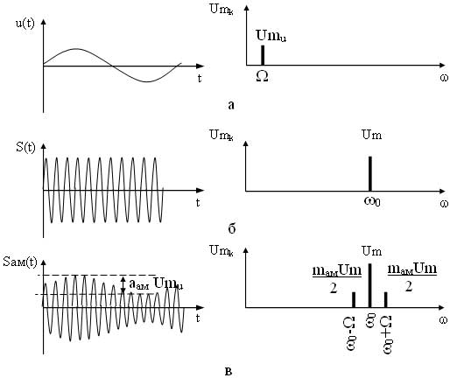](http://conture.by/wp-content/uploads/2011/12/mris2.jpg)

Рис. 2.3. - Временные и спектральные диаграммы модулирующего (а), несущего (б) и амплитудно-модулированного (в) сигналов

Ширина спектра для данного сигнала будет определятся

*Dwам*=(*w*0+*w*)—(*w*0—*w*)=2?                                                      (2.6)

Если же модулирующий сигнал является случайным, то в этом случае в спектре составляющие модулирующего сигнала обозначают символически треугольниками.

Составляющие в диапазоне частот (*w*0 — *w*max) - (*w*0 — *w*min) образуют нижнюю боковую полосу (НБП), а составляющие в диапазоне частот (*w*0 + *w*min) - (*w*0 + *w*max) образуют верхнюю боковую полосу (ВБП)

[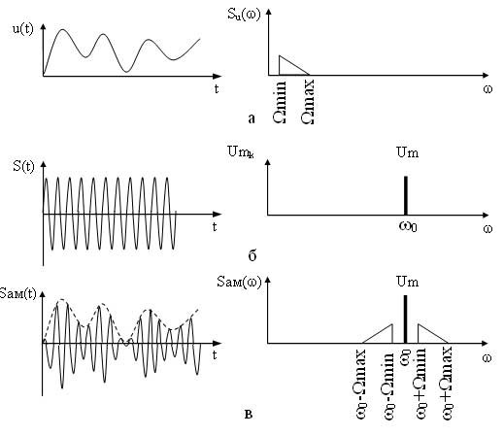](http://conture.by/wp-content/uploads/2011/12/mris3.jpg)

Рис. 2.4. - Временные и спектральные диаграммы сигналов при случайном модулирующем сигнале

Ширина спектра для данного сигнала будет определятся

*Dwам*=(*w*0+*w* max) — (*w*0 — *w*min)=2*w* max                                   (2.7)

На рисунке 2.5 приведены временные и спектральные диаграммы АМ сигналов при различных индексах mам. Как видно при mам=0 модуляция отсутствует, сигнал представляет собой немодулированную несущую, соответственно и спектр этого сигнала имеет только составляющую несущего  сигнала  (рисунок 2.5а),

[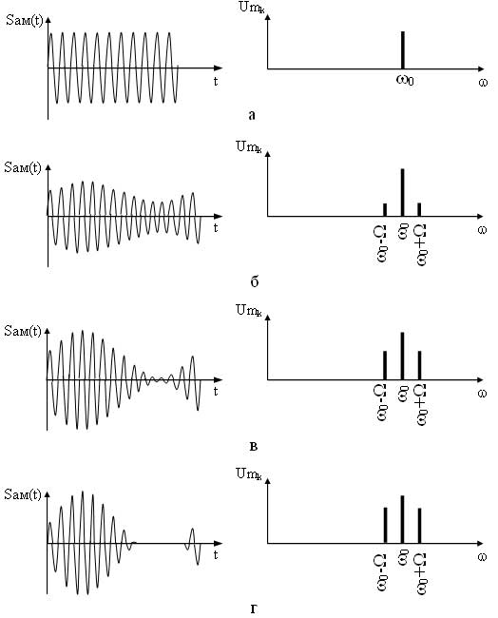](http://conture.by/wp-content/uploads/2011/12/mris4.jpg)

Рис. 2.5. - Временные и спектральные диаграммы АМ сигналов при различных mам: а) при mам=0, б) при mам=0,5, в) при mам=1, г) при mам>1.

при индексе модуляции mам=1 происходит глубокая модуляция, в спектре АМ сигнала амплитуды боковых составляющих равны половине амплитуды составляющей несущего сигнала (рисунок 2.5в), данный вариант является оптимальным, т. к. энергия в большей степени приходится на информационные составляющие. На практике добиться коэффициента равного едините тяжело, поэтому добиваются соотношения 0<mам<1 (рисунок 2.5б). При mам>1 происходит перемодуляция, что, как отмечалось выше, приводит к искажению огибающей АМ сигнала, в спектре такого сигнала амплитуды боковых составляющих превышают половину амплитуды составляющей несущего сигнала (рисунок 2.5г).

Основными достоинствами амплитудной модуляции являются [3]:

* узкая ширина спектра АМ сигнала;
* простота получения модулированных сигналов.

Недостатками этой модуляции являются:

* низкая помехоустойчивость (т. к. при воздействии помехи на сигнал искажается его форма — огибающая, которая и содержит передаваемое сообщение);
* неэффективное использование мощности передатчика (т. к. наибольшая часть энергии модулированного сигнала содержится в составляющей несущего сигнала до 64%, а на информационные боковые полосы приходится по 18%).

Амплитудная модуляция нашла широкое применение:

* в системах телевизионного вещания (для передачи телевизионных сигналов);
* в системах звукового радиовещания и радиосвязи на длинных и средних волнах;
* в системе трехпрограммного проводного вещания.
  1. Частотная модуляция.

Частотная модуляция — процесс изменения частоты несущего сигнала в соответствии с мгновенными значениями модулирующего сигнала.

Рассмотрим математическую модель частотно-модулированного (ЧМ) сигнала при гармоническом модулирующем сигнале. При воздействии модулирующего сигнала

u(t) = Umu sin*w* t

на несущее колебание

S(t) = Um sin(*w*0t+*a*)

происходит изменение частоты несущего сигнала по закону:

wчм(t) = *w*0+ачм Umu *sinwt*                                                           (2.8)

где ачм — коэффициент пропорциональности частотной модуляции.

Величина Dwm называется девиацией частоты. Следовательно, девиация частоты показывает наибольшее отклонение частоты модулированного сигнала от частоты несущего сигнала.

Временные диаграммы, поясняющие процесс формирования частотно-модулированного сигнала приведены на рисунке 2.6. На первых диаграммах а) и б) представлены соответственно несущий и модулирующий сигналы, на рисунке в) представлена диаграмма показывающая закон изменения частоты ЧМ сигнала. На диаграмме г) представлен частотно-модулированный сигнал соответствующий заданному модулирующему сигналу, как видно из диаграммы любое изменение амплитуды модулирующего сигнала вызывает пропорциональное изменение частоты несущего сигнала [3].

[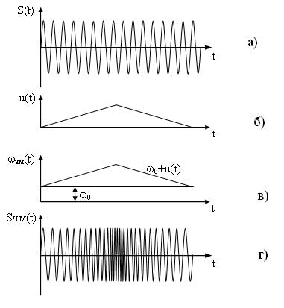](http://conture.by/wp-content/uploads/2011/12/mris7.jpg)

Рис. 2.6. - Формирование ЧМ сигнала

Для построения спектра ЧМ сигнала необходимо разложить его математическую модель на гармонические составляющие. Еще одной важной особенностью спектра ЧМ сигнала является то, что можно добиться отсутствия составляющей несущего сигнала или сделать ее амплитуду значительно меньше амплитуд информационных составляющих без дополнительных технических усложнений модулятора (рис.2.7).

Достоинством частотной модуляции являются:

* высокая помехоустойчивость;
* более эффективное использование мощности передатчика;
* сравнительная простота получения модулированных сигналов.

Основным недостатком данной модуляции является большая ширина спектра модулированного сигнала.

Частотная модуляция используется:

* в системах телевизионного вещания (для передачи сигналов звукового сопровождения);
* системах спутникового теле- и радиовещания;
* системах высококачественного стереофонического вещания (FM диапазон);
* радиорелейных линиях (РРЛ);
* сотовой телефонной связи.

[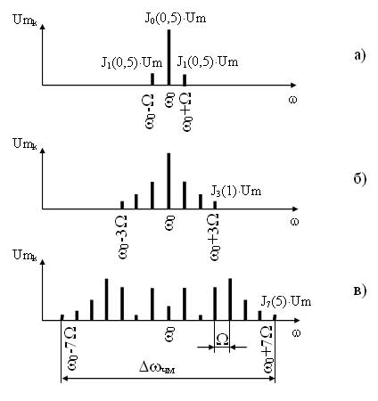](http://conture.by/wp-content/uploads/2011/12/mris9.jpg)

Рис. 2.7. - Спектры ЧМ сигнала при гармоническом модулирующем сигнале и при различных индексах Мчм: а) при Мчм=0,5, б) при Мчм=1, в) при Мчм=5

* 1. Фазовая модуляция.

Фазовая модуляция — процесс изменения фазы несущего сигнала в соответствии с мгновенными значениями модулирующего сигнала.

Рассмотрим математическую модель фазо-модулированного (ФМ) сигнала при гармоническом модулирующем сигнале. При воздействии модулирующего сигнала

u(t) = Umu sin*w* t

на несущее колебание

S(t) = Um sin(*w*0t+*a*)

происходит изменение мгновенной фазы несущего сигнала по закону:

*w*фм(t) = *w*0t+афм Umu sin*w* t                                                 (2.9)

где афм — коэффициент пропорциональности частотной модуляции.

Подставляя *w*фм(t) в S(t) получаем математическую модель ФМ сигнала при гармоническом модулирующем сигнале:

Sфм(t) = Um sin(*w*0t+афм Umu sin*w* t+*a*)                                    (2.10)

Произведение афм Umu=Djm называется индексом фазовой модуляции или девиацией фазы.

Поскольку изменение фазы вызывает изменение частоты, то используя (2.10) определяем закон изменения частоты ФМ сигнала:

*w*фм(t)=*dwфм*(t)/dt=w0+афмUmu*w* cos *w* t                                   (2.11)

Произведение афмUmu*w*=*ww*m является девиацией частоты фазовой модуляции. Сравнивая девиацию частоты при частотной и фазовой модуляциях можно сделать вывод, что и при ЧМ и при ФМ девиация частоты зависит от коэффициента пропорциональности и амплитуды модулирующего сигнала, но при  ФМ девиация частоты также зависит и от частоты модулирующего сигнала.

Временные диаграммы поясняющие процесс формирования ФМ сигнала приведены на рисунке 2.8. Поскольку спектр ФМ сигнала строится аналогично спектру ЧМ сигнала, то для него характерны те же выводы что и для ЧМ сигнала.

[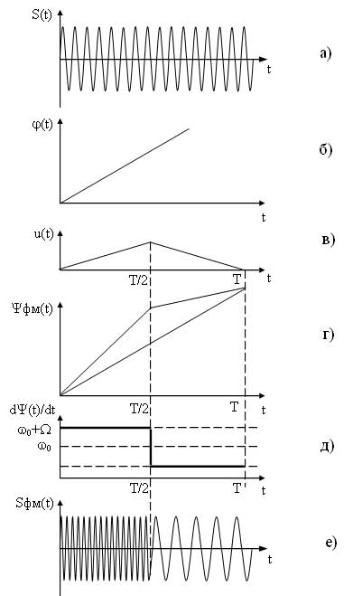](http://conture.by/wp-content/uploads/2011/12/mris10.jpg)

Рис. 2.8 - Формирование ФМ сигнала

Достоинствами фазовой модуляции являются [3]:

* высокая помехоустойчивость;
* более эффективное использование мощности передатчика.

Недостатками фазовой модуляции являются:

* большая ширина спектра;
* сравнительная трудность получения модулированных сигналов и их детектирование
  1. Дискретная двоичная модуляция (манипуляция гармонической несущей).

Дискретная двоичная модуляция (манипуляция) — частный случай аналоговой модуляции, при которой в качестве несущего сигнала используется гармоническая несущая, а в качестве модулирующего сигнала используется дискретный, двоичный сигнал.

Различают четыре вида манипуляции:

* амплитудную манипуляцию (АМн или АМТ);
* частотную манипуляцию (ЧМн или ЧМТ);
* фазовую манипуляцию (ФМн или ФМТ);
* относительно-фазовую манипуляцию (ОФМн или ОФМ).

Временные и спектральные диаграммы модулированных сигналов при различных видах манипуляции представлены на рисунке 2.9.

При амплитудной манипуляции, также как и при любом другом модулирующем сигнале огибающая SАМн(t) повторяет форму модулирующего сигнала (рисунок 2.9, в).

При частотной манипуляции используются две частоты *w*1 и *w*2. При наличии импульса в модулирующем сигнале (посылке) используется более высокая частота *w*2, при отсутствии импульса (активной паузе) используется более низкая частота w1соответствующая немодулированной несущей (рисунок 2.9, г)). Спектр частотно-манипулированного сигнала SЧМн(t) имеет две полосы возле частот *w*1 и *w*2.

При фазовой манипуляции фаза несущего сигнала изменяется на 180° в момент изменения амплитуды модулирующего сигнала. Если следует серия из нескольких импульсов, то фаза несущего сигнала на этом интервале не изменяется (рисунок 2.9, д).

[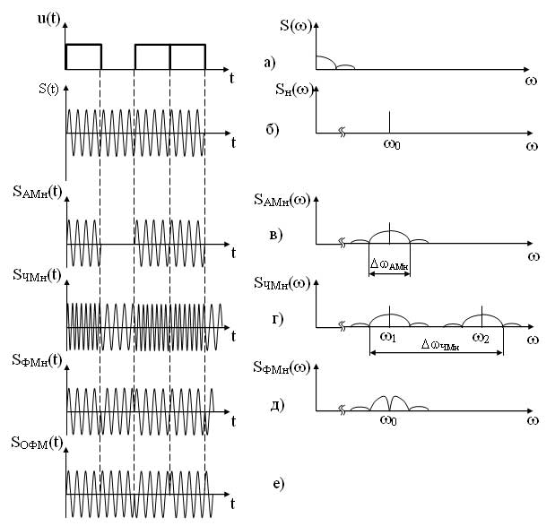](http://conture.by/wp-content/uploads/2011/12/mris11.jpg)

Рис. 2.9. - Временные и спектральные диаграммы модулированных сигналов различных видов дискретной двоичной модуляции

При относительно-фазовой манипуляции фаза несущего сигнала изменяется на 180° лишь в момент подачи импульса. При уменьшении амплитуды модулирующего сигнала фаза несущего сигнала не изменяется (рисунок 2.9, е). Спектры сигналов при ФМн и ОФМн имеют одинаковый вид (рисунок 2.9, е).

Сравнивая спектры всех модулированных сигналов можно отметить, что наибольшую ширину имеет спектр ЧМн сигнала, наименьшую — АМн, ФМн, ОФМн, но в спектрах ФМн и ОФМн сигналов отсутствует составляющая несущего сигнала.

В виду большей помехоустойчивости наибольшее распространение получили частотная, фазовая и относительно-фазовая манипуляции. Различные их виды используются в телеграфии, при передаче данных, в системах подвижной радиосвязи (телефонной, транкинговой,  пейджинговой).

* 1. Импульсная модуляция.

Импульсная модуляция — это модуляция, при которой в качестве несущего сигнала используется периодическая последовательность импульсов, а в качестве модулирующего может использоваться аналоговый или дискретный сигнал.

Поскольку периодическая последовательность характеризуется четырьмя информационными параметрами (амплитудой, частотой, фазой и длительностью импульса), то различают четыре основных вида импульсной модуляции [4]:

* амплитудно-импульсная модуляция (АИМ); происходит изменение амплитуды импульсов несущего сигнала;
* частотно-импульсная модуляция (ЧИМ), происходит изменение частоты следования импульсов несущего сигнала;
* фазо-импульсная модуляция (ФИМ), происходит изменение фазы импульсов несущего сигнала;
* широтно-импульсная модуляция (ШИМ), происходит изменение длительности импульсов несущего сигнала.

Временные диаграммы импульсно-модулированных сигналов представлены на рисунке 2.10.

При АИМ происходит изменение амплитуды несущего сигнала S(t) в соответствии с мгновенными значениями модулирующего сигнала u(t), т. е. огибающая импульсов повторяет форму модулирующего сигнала (рисунок 2.10, в).

При ШИМ происходит изменение длительности импульсов S(t) в соответствии с мгновенными значениями u(t) (рисунок 2.10, г).

[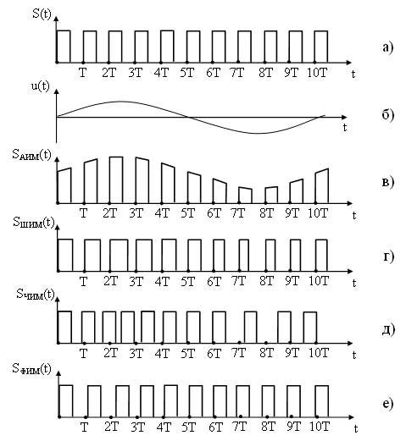](http://conture.by/wp-content/uploads/2011/12/mris12.jpg)

Рис. 2.10 - Временные диаграммы сигналов при импульсной модуляции

При ЧИМ происходит изменение периода, а соответственно и частоты, несущего сигнала S(t) в соответствии с мгновенными значениями u(t) (рисунок 2.10, д).

При ФИМ происходит смещение импульсов несущего сигнала относительно их тактового (временного) положения в немодулированной несущей (тактовые моменты обозначены на диаграммах точками Т, 2Т, 3Т и т. д.). ФИМ сигнал представлен на рисунке 2.10, е.

Поскольку при импульсной модуляции переносчиком сообщения является периодическая последовательность импульсов, то спектр импульсно-модулированных сигналов является дискретным и содержит множество спектральных составляющих. Этот спектр представляет собой спектр периодической последовательности импульсов в котором возле каждой гармонической составляющей несущего сигнала находятся составляющие модулирующего сигнала (рисунок 2.11). Структура боковых полос возле каждой составляющей несущего сигнала зависит от вида модуляции.

[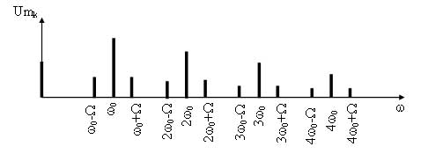](http://conture.by/wp-content/uploads/2011/12/mris13.jpg)

Рис. 2.11. - Спектр импульсно-модулированного сигнала

Также важной особенностью спектра импульсно-модулированных сигналов является то, что ширина спектра модулированного сигнала, кроме ШИМ, не зависит от модулирующего сигнала. Она полностью определяется длительностью импульса несущего сигнала. Поскольку при ШИМ длительность импульса изменяется и зависит от модулирующего сигнала, то при этом виде модуляции и ширина спектра также зависти от модулирующего сигнала.

Частоту следования импульсов несущего сигнала может быть определена по теореме В. А. Котельникова как f0 =2Fmax. При этом Fmax это верхняя частота спектра модулирующего сигнала.

Передача импульсно модулированных сигналов по высокочастотным линиям связи невозможна, т. к. спектр этих сигналов содержит низкочастотные составляющий. Поэтому для передачи осуществляют повторную модуляцию. Это модуляция, при которой в качестве модулирующего сигнала используют импульсно-модулированный сигнал, а в качестве несущего гармоническое колебание. При повторной модуляции спектр импульсно-модулированного сигнала переносится в область несущей частоты. Для повторной модуляции может использоваться любой из видов аналоговой модуляции: АМ, ЧС, ФМ. Полученная модуляция обозначается двумя аббревиатурами: первая указывает на вид импульсной модуляции а вторая — на вид аналоговой модуляции, например АИМ-АМ (рисунок 2.12, а) или ШИМ-ФМ (рисунок 2.12, б) и т. д.

[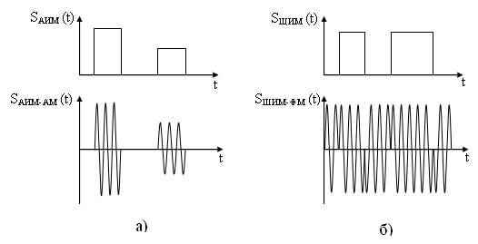](http://conture.by/wp-content/uploads/2011/12/mris14.jpg)

Рисунок 2.12 - Временные диаграммы сигналов при импульсной повторной модуляции.

* 1. Фазоимпульсная модуляция .

В данном случае информацию несет сдвиг фаз между опорным и информационным импульсами. Искажение фронтов не приводит к погрешности передачи информации (рис.2.13, О и И — опорный и информационный импульсы).

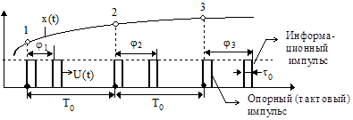

Рис.2.13. Сдвиг фаз между опорным и информационным импульсами.

Здесь информацию несет сдвиг фаз Импульсная модуляциямежду опорным и информационным импульсами. Искажение фронтов не приводит к погрешности передачи информации (рис.2.14, О и И — опорный и информационный импульсы).

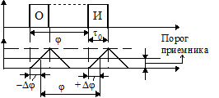

Рис.2.14. Ширина спектра ФИМ-сигнала.

Опорный импульс дает отрицательную погрешность Dj, а информационный — положительную. В результате они

Импульсная модуляция .

Спектр ФИМ-сигнала имеет такую же структуру, что и ШИМ-сигнал. Только боковые спектры затухают медленнее. Поэтому частоту *w0* нужно брать значительно больше 2*wc*.[3].

1. Демодуляция.

В зависимости от вида детектора различают однополупериодное и двухполупериодное детектирование. Процесс демодуляции здесь сходен с процессами однополупериодного или двухполупериодного выпрямления. После выпрямления на выходе выпрямителя появляется ток с формой несимметричной относительно оси. Среднее значение этого тока будет меняться в соответствии с частотой модуляции. Существующие на выходе гармоники должны быть отфильтрованы, на фильтр необходимо выбирать так, чтобы не сгладить те изменения тока, которые передают характер модулирующей функции. При разработке модулятора необходимо учитывать следующее:

1. Согласовывать входное и выходное сопротивление модулятора с предшествующими и последующими цепями.

Простой демодулятор состоит из диода и конденсатора (рис.3.1).

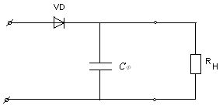

Рис.3.1. Диодный демодулятор.

Последовательно соединенные СФ и RH – образуют фильтр, который должен шунтировать выход по высокой частоте, но пропускать изменения выходного напряжения с частотой модулирующей функции. Для выполнения этой задачи должно выполнятся следующее неравенство:

http://lib.kstu.kz:8300/tb/books/Preobrazovanie_izmeritel@mn@ih_signalov/teory/img/86.jpg

где ωв - частота несущей частоты;

Ω - частота модуляции.

Все способы частотной демодуляции основаны на предварительном преобразовании частотно-демодулированного сигнала в сигнал амплитудной демодуляции, с последующим детектированием с помощью амплитудного детектирования. Пример такого преобразования представлен на рисунке 3.2. Это дискриминатор:

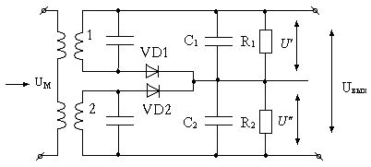

Рис. 3.2. Схема дискриминатора.

Колебательные контуры 1 и 2 настраиваются на крайние значения частоты равные ωB+Δω и ωB-Δω. При помощи диода VD1 и VD2 происходит процесс амплитудной демодуляции, в результате которой выпрямленные токи поступают к фильтрам R1C1 и R2C2. После фильтрации напряжения U' и U" направленные встречно, образуют выходное напряжение U. Таким образом, на выходе появляется зависимость: U=f(ω);

Простейший демодулятор фазовой модуляции – это дифференциальный фазовый демодулятор. Его применяют в качестве фазометра (рис.3.3).

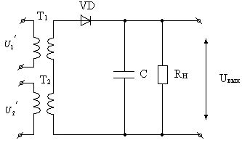

Рис.3.3. Дифференциальный фазовый демодулятор.

У фазовых демодуляторах имеются два входа, на которых подается напряжения, сдвинутые по фазе. Эта схема напоминает схему амплитудного демодулирования. Если вместо RН подключить прибор магнитоэлектрической системы, то все устройства будут представлять фазометр непосредственной оценки.

Демодуляция АИМ и ШИМ осуществляется аналогично, как и при амплитудной модуляции, при помощи диода и конденсатора, так как среднее значение тока, после выпрямления, пропорционально площади импульса, при этом не имеет значение, меняется ли высота импульса (АИМ) или его ширина (ШИМ).

Демодуляция при ЧИМ осуществляется при помощи специальных герцметров, работающих в данном диапазоне частот. Такие герцметры совмещают функции демодулятора и выходного прибора.

Демодуляция при ФИМ осуществляется при помощи преобразования ФИМ в АИМ или ШИМ, демодуляция этих сигналов известна [4].

1. Разработка фазоимпульсного модулятора.

Фазоимпульсный модулятор представляет собой устройство с помощью которого можно регулировать величину переменного тока с достаточно большой точностью. Именно это устройство активно используется в автоматических системах управления и позволяет повысить комфортабельность работы с оборудованием.

Данное устройство предназначено для фазоимпульсной модуляции. Структурную схему фазоимпульсного модулятора можно разбить на три основных функциональных блока: генератор пилообразного напряжения, импульсный генератор, генератор модулирующего сигнала (рис.4.1).

Генератор пилообразного напряжения выполнен на транзисторе VT1 и двухбазовом диоде (или однопереходном транзисторе) VT2, конденсаторе С1 и резисторе R3. Угол отсечки регулируется с помощью второго однопереходного транзистора VT3, на котором также построен генератор импульсов. Принципиальная электрическая схема фазоимпульсного модулятора представленна на рис. 4.2. Схема довольно проста, легко настраивается и перестраивается, обладает высокой надежностью.

# R

**нагрузка**

**Импульсный генератор**

**Генератор модулирующего сигнала**

**Генератор пилообразного** **напряжения**

Рис.4.1. Структурная схема фазоимпульсного модулятора.

R1

VT1 R2 **RH C2 R4 R7**

VT2 VT3

T1 T2

C1 R3 R6 C3

X1

5

+Еп

-Еп

-Uвх

2

1

Рис.4.2. Принципиальная электрическая схема фазоимпульсного модулятора

4.1.Описание работы устройства.

Генератор пилообразного напряжения, построенный на транзисторе VT1, конденсаторе С1 и резисторе R1, вырабатывает импульсы, подаваемые на однопереходный транзистор полевой транзистор (ОПТ), который в свою очередь открывает на время транзистор VT4, обеспечивающий подачу импульсов продолжительности τ на нагрузку RH. Для фазовой модуляции импульсов используется схема на ОПТ VT3.

При подключении напряжения UBX на транзистор VT1 конденсатор С1 начинает заряжаться через транзистор и резистор R1 до напряжения U(t1),определяемого величиной напряжения включения ОПТ.

Зарядившись до указанной величины конденсатор С1 начнет разряжаться через ОПТ VT2 и резистор R3.

При подаче напряжения на транзистор VT1 тиристор VT4 и двухбазовый диод (ОПТ) VT2 остаются запертыми, а конденсатор С1 начнет заряжаться через открытый транзистор VT1 и резистор R1. При достижении величины напряжение UЭ ВКЛ , при котором эммиттер - база 1 ОПТ VT2 окажется открытым. В этот момент включается VT2 и конденсатор С1 разряжается через цепь эмиттер-база1 VT2 и резистор R3.

Импульс, снимаемый с этого резистора, отопрет тиристор VT4 и напряжение источника питания окажется приложенным к нагрузке. Пока ток нагрузки IH>IУД тиристор остается открытым. Длительность задержки:

****. (4.1)

Когда открыт VT4, ток через нагрузку RH заряжает конденсатор С2 по цепи R4-C2-VT4. После заряда конденсатора С2 и отпирания VT5 от генератора модулирующего сигнала, конденсаторС2 подключается параллельно тиристору. Продолжительность заряда.При этом положительная обкладка конденсатора С2 окажется подключенной к катоду, а отрицательная – к аноду. Т.о. к прибору прикладывается обратное напряжение . В цепи, образованной конденсатором VT5 и тиристором VT4 возникает обратный ток, который проходит через прибор в обратном направлении. Когда результирующий ток прибора становится меньше Iуд, последний запирается.

Должно быть 

Емкость конденсатора определяется следующим образом:

, (4.2)

где Iпр А - прямой ток нагрузки τвыкл, мкс.

При этом заряд одного импульса тока

Если варьировать моментом отпирания тиристора, то ток через прибор и нагрузку будет протекать только в течение какой-то определенной части импульса. Так при небольшой задержке тиристор может быть отперт в начале импульса, при больших задержках – в любой точке импульса, либо в его конце. Тем самым можно регулировать средний за период ток, проходящий в нагрузке, от максимального почти до нуля. Такой способ управления называется фазовым регулированием или фазовым модулированием поскольку при этом изменяется сдвиг фаз между импульсом и началом протекания прямого тока.

4.2. Математическая модель устройства.

1. Генератор пилообразного напряжения.

Рассмотрим процесс заряда – разряда емкости С1 в импульсном режиме.

 (4.3)

 (4.4)

Уравнение заряда конденсатора С1

 (4.5)

Уравнение разряда конденсатора С1

 (4.6)

Решая дифференциальные уравнения, получим:

 (4.7)

, где время заряда емкости С1

- время разряда емкости С1

Решая эту систему получим выражение для амплитуды длительности импульса и периода через параметры схемы.

Выражение для амплитуды примет вид



Длительность импульса.

 (4.8)

В таком случае период

 (4.9)

Математическое описание блока формирующего импульсное напряжение на нагрузке.

Уравнение заряда емкости С2

 (4.10)

Уравнение разряда емкости С2

 (4.11)

Экспоненту заряда емкости С2 запишем в виде

, где  (4.12)

Экспонента разряда

, где  (4.13)

Время заряда емкости С2

 (4.14)

Время разряда:

 (4.15)

Период разряда: 

 (4.16)

Математическая модель всего устройства.



 (4.17)

 (4.18)

 (4.19)

 (4.20)

 (4.21)

 (4.22)

 (4.23)

где 

 (4.24)

где 



 (4.25)

4.3. Синтез схемы.

Проведем последовательный расчет фазоимпульсного модулятора.

Выбираем транзистор VT1, исходя из его способностей пропустить ток заряда конденсатора С1 за время θ2 и выбираем двухбазовый диод Uc1 и пропускаем ток падение напряжения которого на резисторе R3 открывает тиристор VT4. Выбираем тиристор VT4, напряжение VБ12 которого меньше 30B и время отпертого состояния которого соответствует времени θ1.



Рассчитаем величину емкости С1

Задаемся временем заряда 

Из формулы (4.3) время заряда

, откуда



Выбираем транзистор задаваясь временем заряда и током ,

Где t3-время заряда емкости С1,tnVT1-время переключения транзистора VT1 можно не учитывать в виду его малости по сравнению c tЗ (tnVT≈)

Задаемся θ2=tp – временем разряда емкости С1.

Из уравнения (4.4) получаем



Из уравнения (4.4) находим R4

 (4.26)

Решая совместно уравнение (1) и (2) получим

 (4.27)

 (4.28)

Таким образом, получили все номиналы элементов, образующих требуемый модулируемый импульс.

Выбираем транзистор МП42Б служащий для устройств переключения и с небольшим сопротивлением RКЭ, которые в основном определяется сопротивлением коллектора rk



Выбираем тиристор К4104Б со следующими характеристиками:

Постоянный ток в закрытом состояние Iзс = 0,5мВ

Отпирающий постоянный ток управления Iy от=20мА

Отпирающее постоянное напряжение управления Uу от=2В

Напряжение в открытом состояние Uос=2В

Неотпирающее постоянное напряжение управления Uунот=0,1В

Время включения tвкл=0,29мkс

Время выключения tвыкл=2,5мkс

Предельно допустимые параметры:

Постоянное напряжение в закрытом состояние UЗ с max=30B

Постоянное обратное напряжение Uобр max=6B

Постоянный ток в открытом состоянии Iос min=0,1A

Постоянный прямой ток управления IУ min0=0,03B

Средняя рассеиваемая мощность Pср рас=0,2В

Выбираем двухбазовый или управляемый диод, или однопереходной транзистор ОПТ: К117А со следующими предельно допустимыми параметрами [5]:

Ток эмиттера Iэ max=50мА

Ток эмиттер-база Iэбо max=1мкА

Ток включения Iвкл max=20мкА

Ток выключения Iвыкл min=1мА

Напряжение на базах Uб12 max=30B

Напряжения насыщения эмиттер-база Umax ЭБ нас=5В при IЭ=50мА

Коэффициент К К=0,6

Сопротивление между базами Rб12=6кОм Uэк=0,6·27=16,2В.

Рассчитаем значение резистора.

 берем 1,1Ом.

Напряжение питания схемы берем Uп=27В

Емкость конденсатора:

 берем 0,016мкФ.

Время разряда



Подставляем значения в формулу (4.10) и определяем R3

